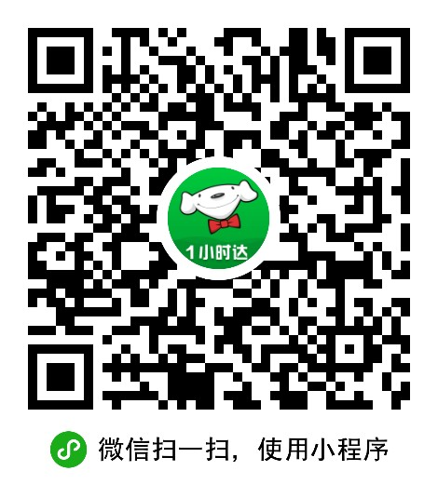

养生堂天然维生素C咀嚼片 养生堂天然维生素E软胶囊



汤臣倍健葡萄籽维生素C加E片 植恩奥利司他胶囊

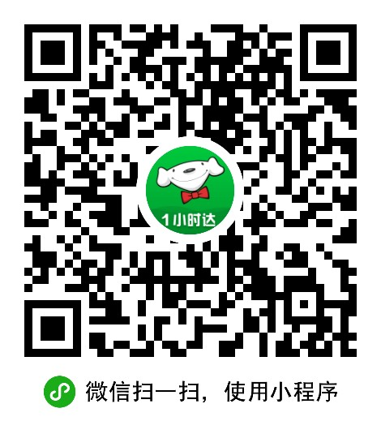

汤臣倍健蛋白质粉450g

太极天胶

汤臣倍健左旋肉碱茶多酚荷叶片